
Pagamenti tramite PagoPA con Argo

Si accede al Registro Elettronico Argo con le proprie credenziali (nome account e password), quindi al “pannello delle tasse” cliccando sul pulsante evidenziato dal cerchio rosso come nell’immagine sottostante.
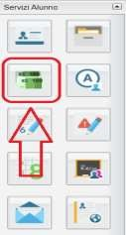
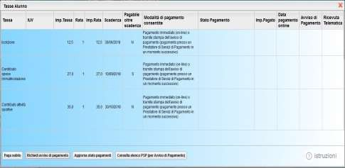

Si apre così una finestra dove viene evidenziato il riepilogo delle tasse, contributi e pagamenti vari associati allo studente.

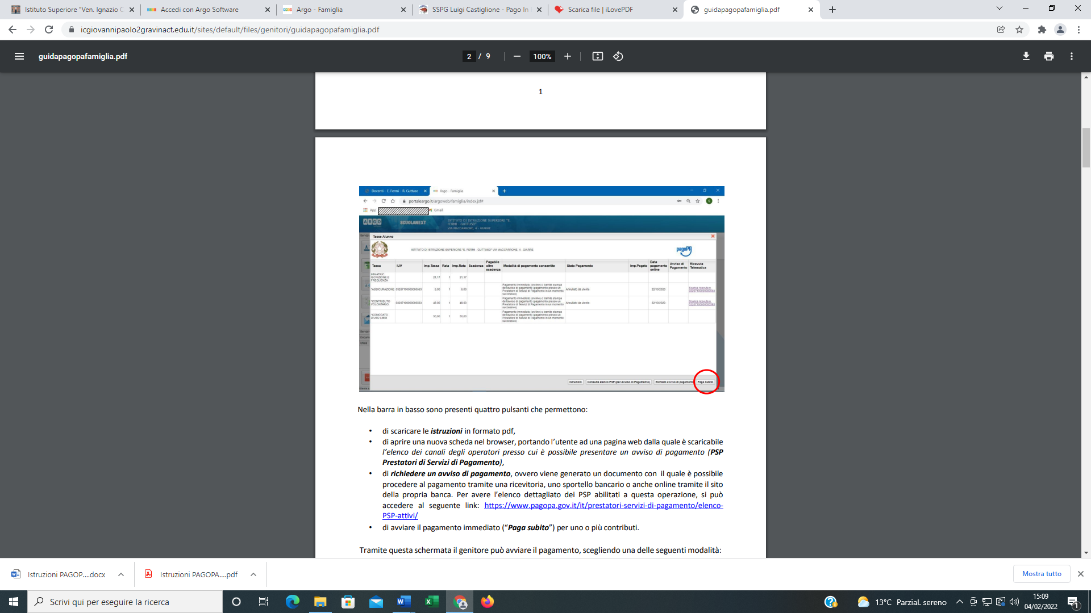

Nella barra in basso sono presenti quattro pulsanti che permettono:
- di scaricare le istruzioni in formato pdf;
- di aprire una nuova scheda nel browser, portando l’utente ad una pagina web dalla quale è scaricabile l’elenco dei canali degli operatori presso cui è possibile presentare un avviso di pagamento (PSP Prestatori di Servizi di Pagamento);
- di richiedere un avviso di pagamento, ovvero viene generato un documento con il quale è possibile procedere al pagamento tramite una ricevitoria, uno sportello bancario o anche online tramite il sito della propria banca. Per avere l’elenco dettagliato dei PSP abilitati a questa operazione, si può accedere al seguente link: https://www.pagopa.gov.it/it/prestatori-servizi-di-pagamento/elencoPSP-attivi/
- di avviare il pagamento immediato (“Paga subito”) per uno o più contributi.

Tramite questa schermata il genitore può avviare il pagamento, scegliendo una delle seguenti modalità:
- Pagamento immediato (modello 1 – pulsante Paga subito)
- Richiesta dell’avviso di pagamento (modello 3 – pulsante Richiedi avviso di pagamento)

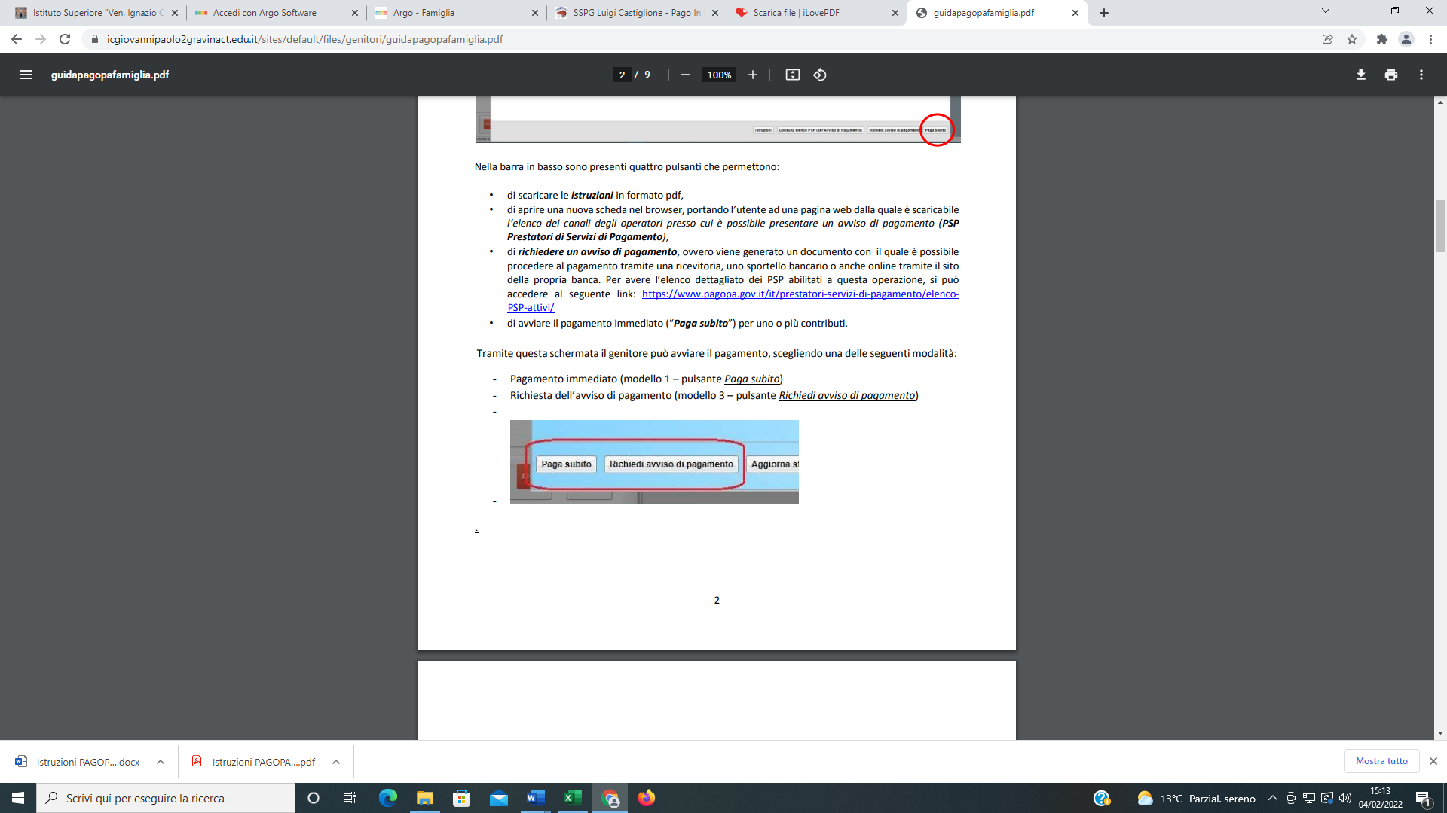

Procedura per il pagamento immediato
Cliccando sul pulsante “Paga subito” viene avviata la procedura, ovvero il programma visualizza subito una
finestra nella quale vengono elencati i pagamenti che risultano ancora da effettuare. Si fa presente che è possibile
procedere con un pagamento cumulativo, scegliendo fino ad un massimo di cinque elementi, purché associati allo
stesso servizio (stesso IBAN), e in questo modo si risparmierà sul costo della commissione. Inoltre, nella schermata
principale il genitore può visualizzare la situazione debitoria di tutti i figli presenti nella istituzione scolastica (è
sufficiente mettere la spunta sulla specifica casella mostra le tasse di tutti i figli, presente in basso a destra sulla
schermata).

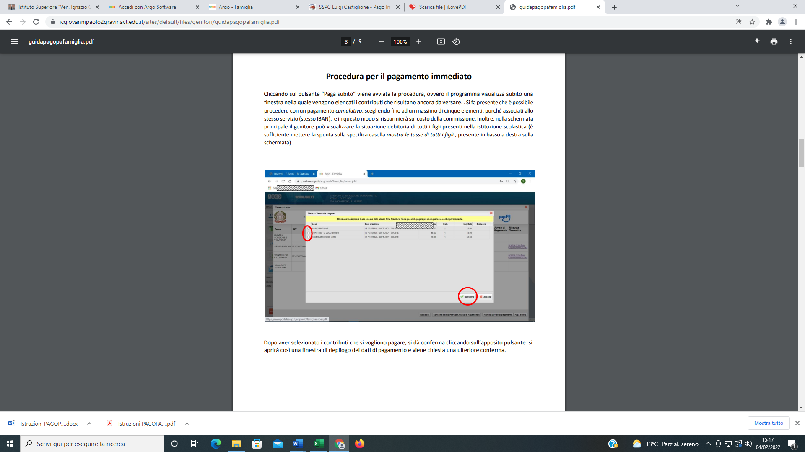
Dopo aver selezionato i contributi che si vogliono pagare, si dà conferma cliccando sull’apposito pulsante: si
aprirà così una finestra di riepilogo dei dati di pagamento e viene chiesta una ulteriore conferma.

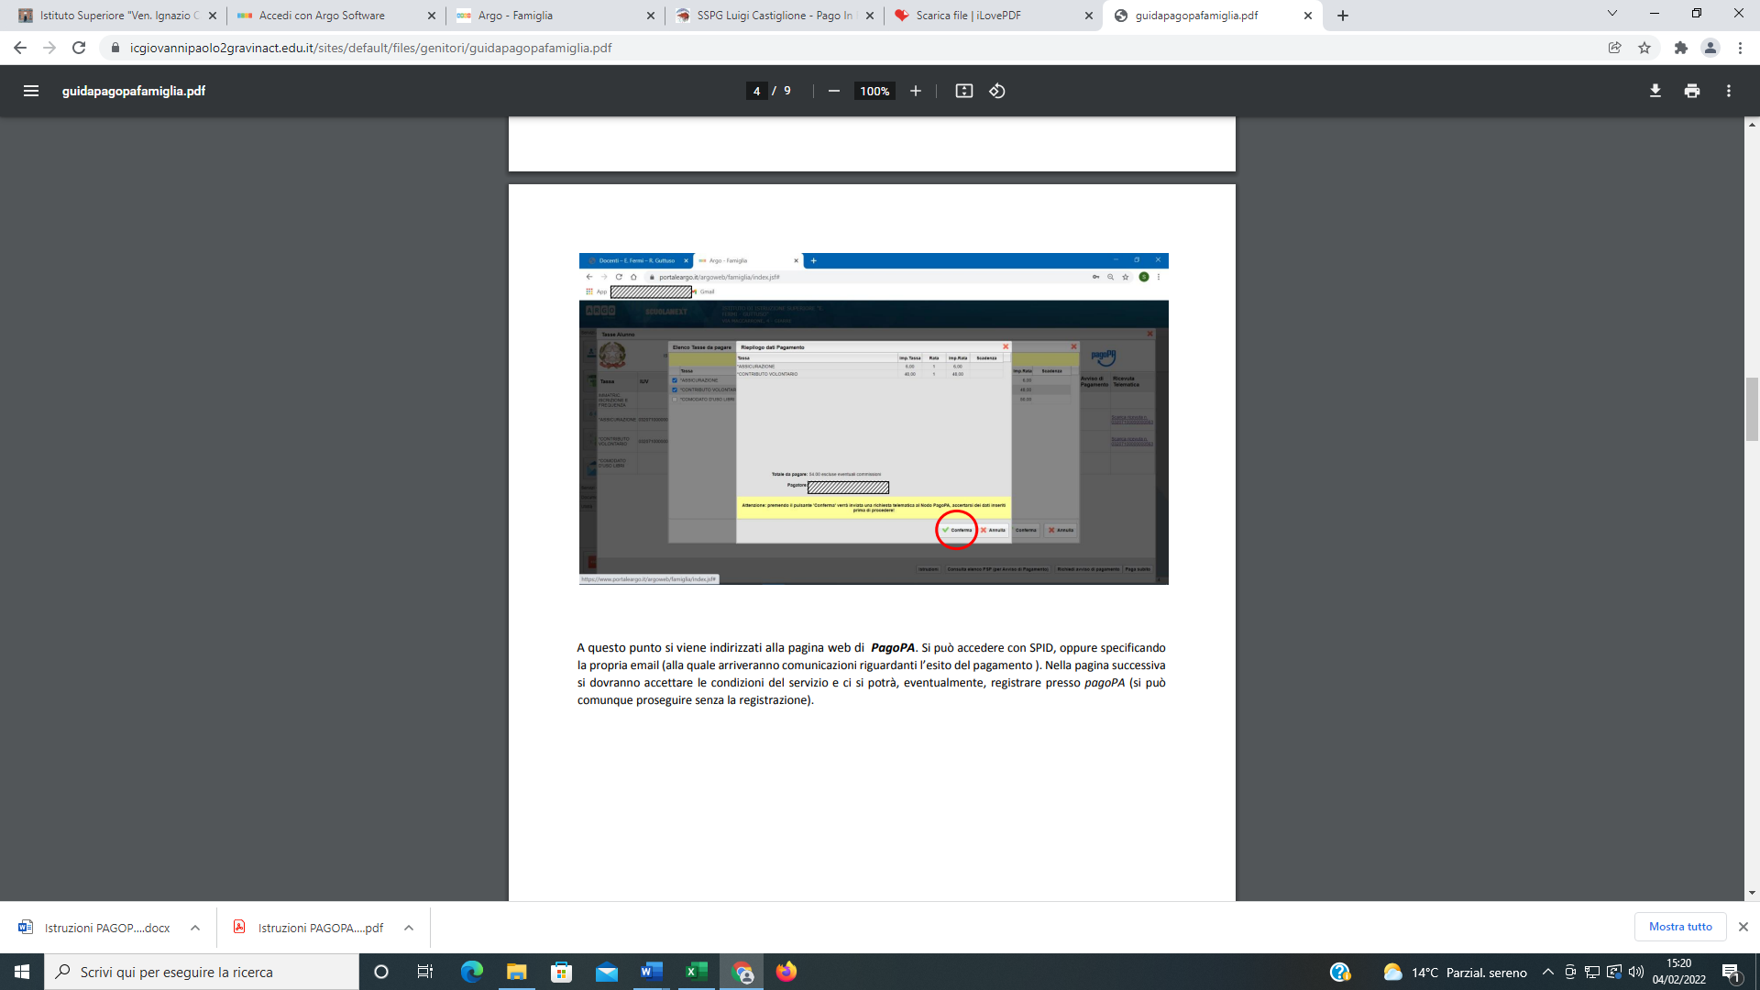

A questo punto si viene indirizzati alla pagina web di PagoPA. Si può accedere con SPID, oppure specificando
la propria email (alla quale arriveranno comunicazioni riguardanti l’esito del pagamento). Nella pagina successiva
si dovranno accettare le condizioni del servizio e ci si potrà, eventualmente, registrare presso PagoPA (si può
comunque proseguire senza la registrazione). Dettaglio delle funzioni disponibili.

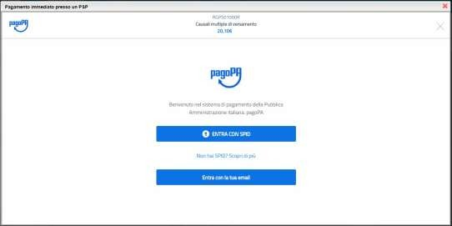

Si viene quindi indirizzati alla pagina successiva, dove si riporta “l’informativa sul trattamento dei dati personali”.
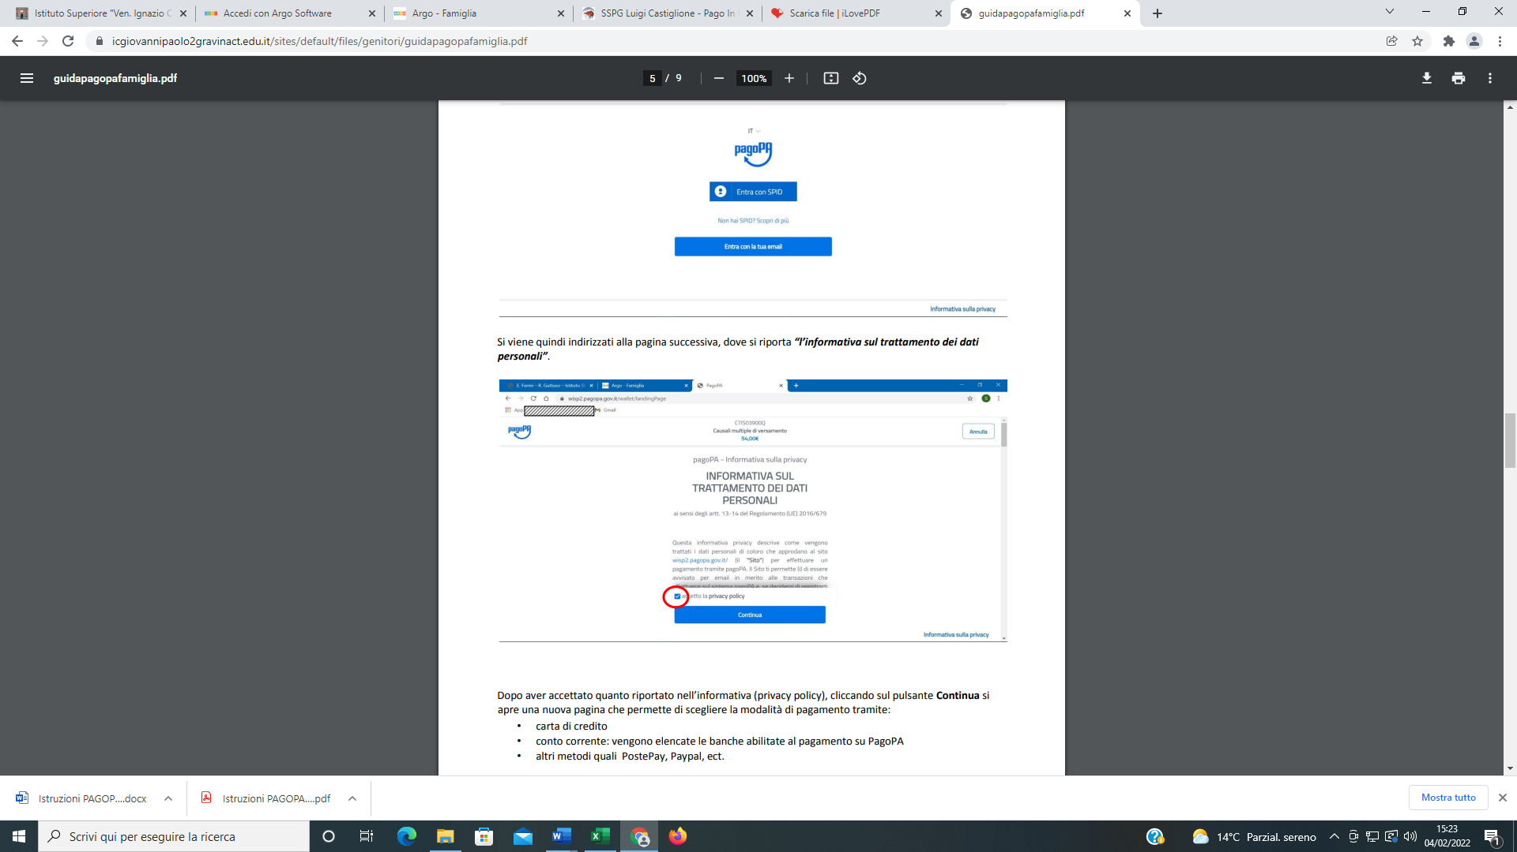

Dopo aver accettato quanto riportato nell’informativa (privacy policy), cliccando sul pulsante Continua si apre una nuova pagina che permette di scegliere la modalità di pagamento tramite:
- carta di credito
- conto corrente: vengono elencate le banche abilitate al pagamento su PagoPA
- altri metodi quali PostePay, Paypal, ect.

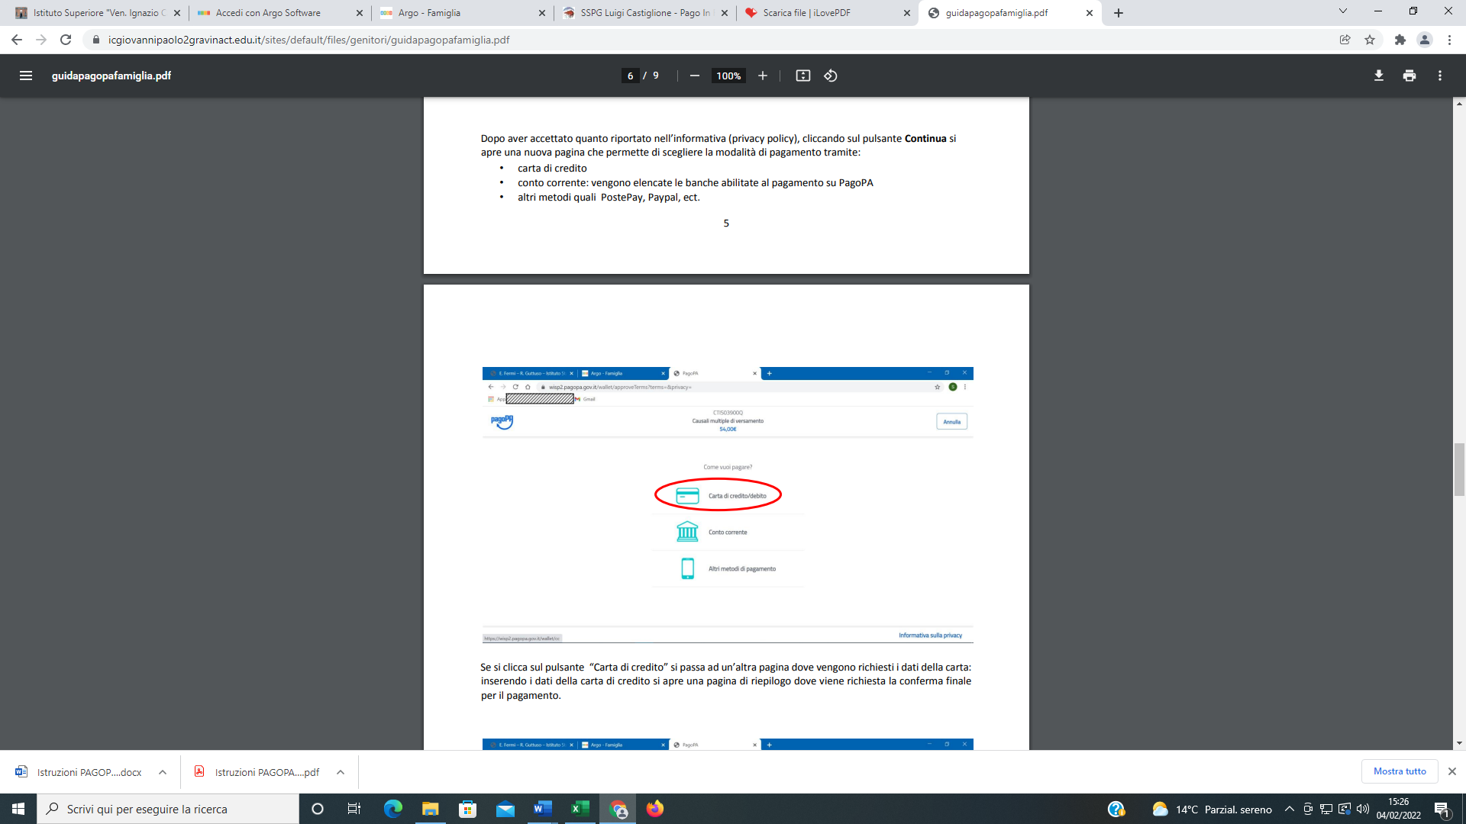
Se si clicca sul pulsante “Carta di credito” si passa ad un’altra pagina dove vengono richiesti i dati della carta: inserendo i dati della carta di credito si apre una pagina di riepilogo dove viene richiesta la conferma finale per il pagamento.

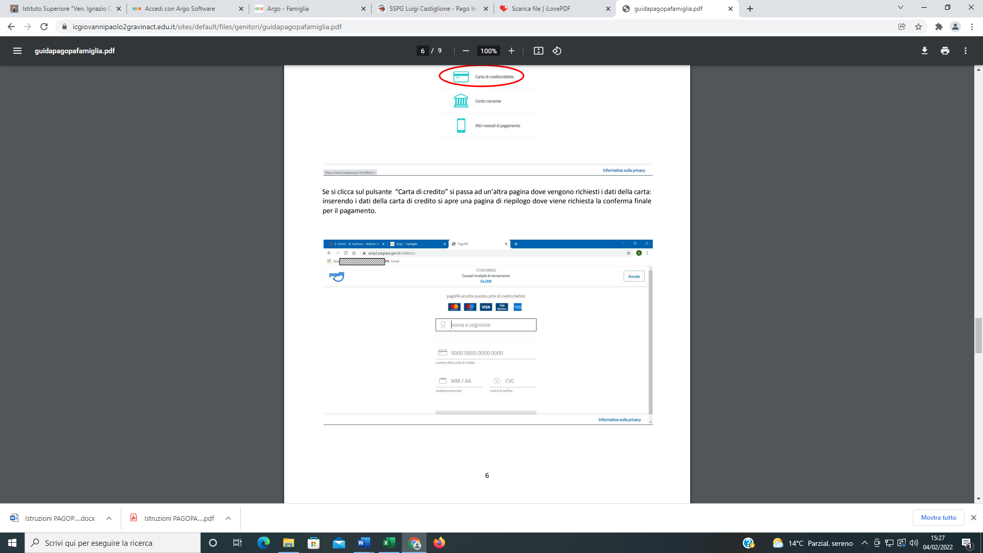

Confermando il pagamento si conclude la procedura con una pagina finale che riporta l’esito del pagamento.
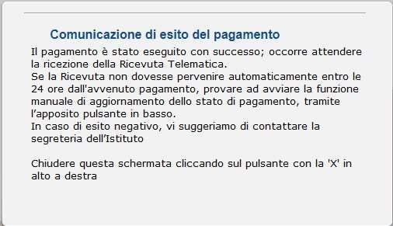
A conclusione delle operazioni, entro le 24 ore successive, sarà resa disponibile la ricevuta del pagamento effettuato, scaricabile dal “pannello delle tasse”, ovvero si accede nuovamente al Registro Elettronico Argo e si clicca sul pulsante evidenziato dal cerchio rosso in figura sotto.

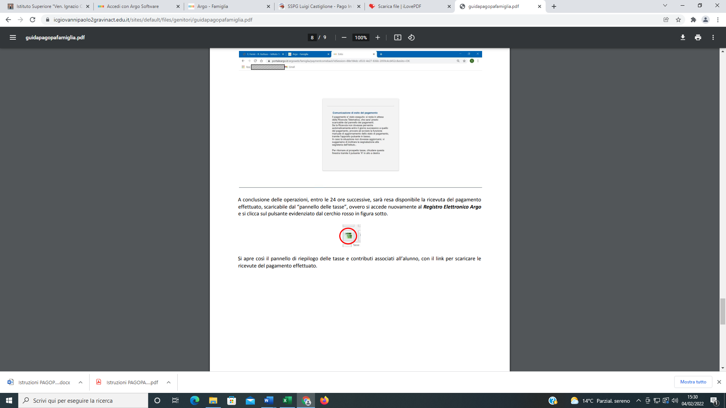

Si apre così il pannello di riepilogo delle tasse e contributi associati all’alunno, con il link per scaricare le ricevute del pagamento effettuato.

